Автор - Tanushka
Дерево Желаний
Потребуются:
1. Проволока Ø 0.41мм, ножницы, нитка сколов сердолика:
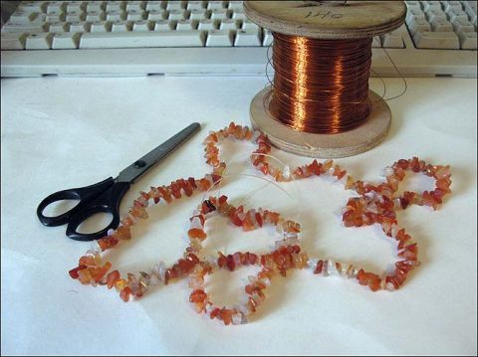
2. Разрезаем леску с камушками и раскладываем их по кучкам по 5 штучек:
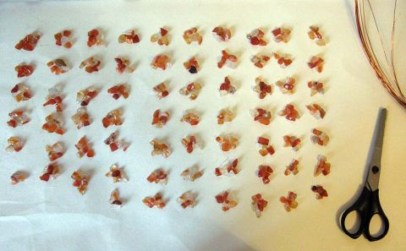
3. Отрезаем куски проволоки длиной приблизительно 40 см, по количеству кучек:
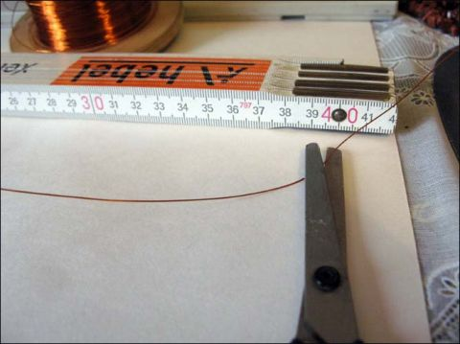
4. Берём кусок проволоки, складывая его почти пополам, чтобы камешки не соскальзывали:
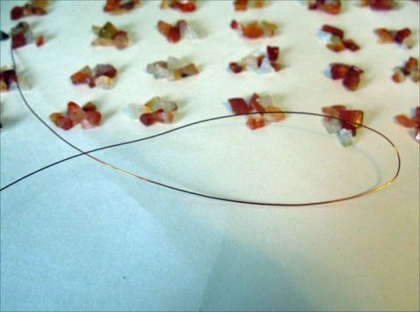
5. Нанизываем камешки:
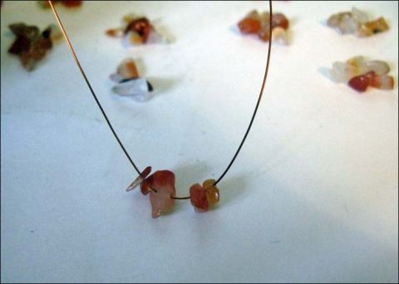
6. Делаем петлю, скручивая проволоку:
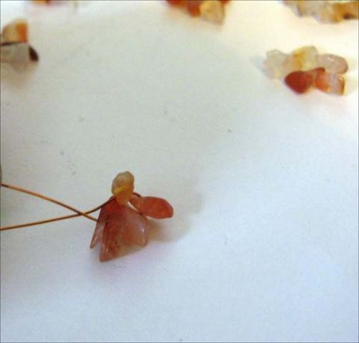
7.
8. Получается веточка первого порядка:
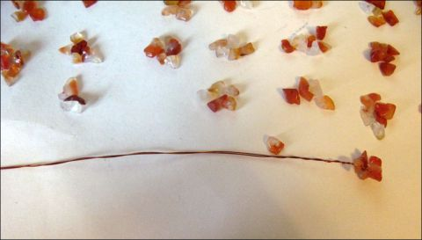
9. Таким образом поступаем со всеми кучками. Получается вот такая «охапка» веточек:
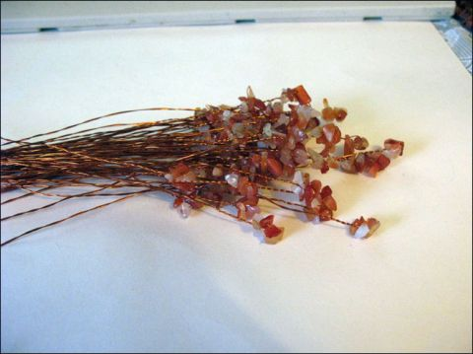
10. Начинаем их скручивать между собой по две:
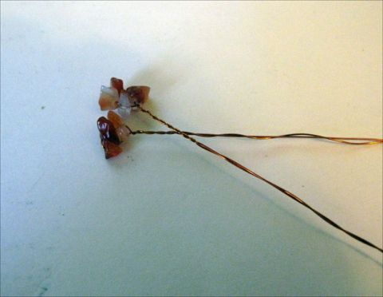
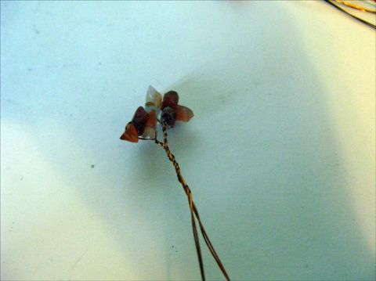
11. или по три, стараясь, закручивать проволочки в одну и ту же сторону, так будет аккуратнее, с одной стороны, а с другой стороны, легче будет формировать ствол дерева:
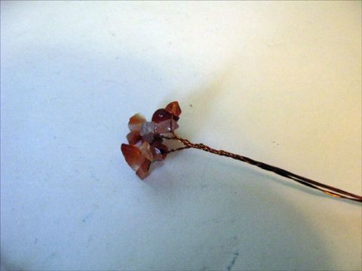
12. Из получившихся веток, второго и третьего порядка, скручиваем уже более солидные ветви:
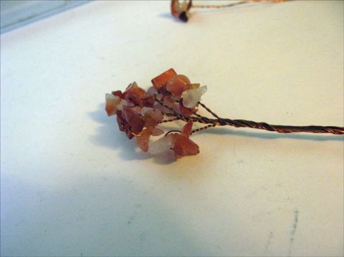
13. У меня получилось пять крупных веток:
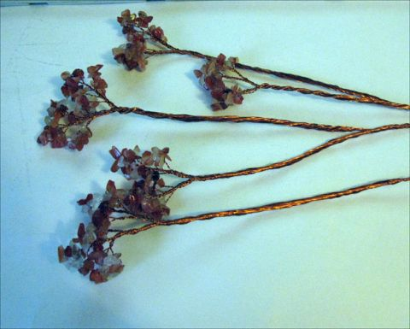
14. Формируем дерево, последовательно приматывая ветви одну к другой. Нижние концы веток разводим в стороны – это корни. Вот, что получилось:
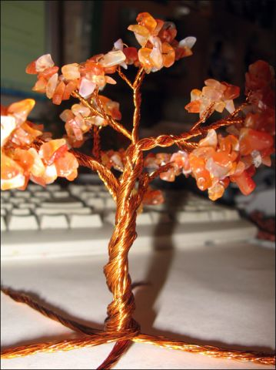
15. Осталось только найти какой-нибудь камушек и посадить на него дерево. Расправить ветви и сформировать крону.
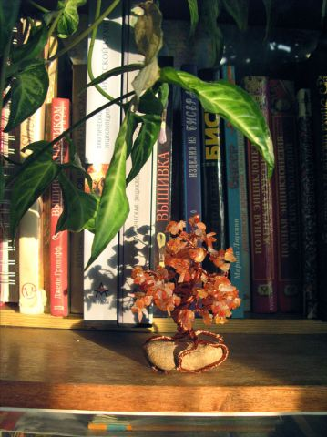
Автор - Лидка

P.S.

Я НЕМНОГО ВНЕСЛА СВОИ ДОПОЛНЕНИЯ

После 13 пункта я веточки обмотала флористической лентой

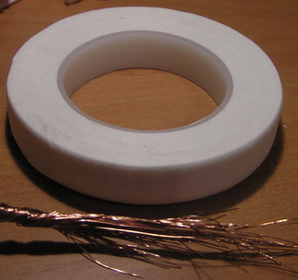

Затем полученные веточки опять соединяю обматываю флористической лентой , вплетая листики.

Затем сверху покрываю коричневым лаком для ногтей, можно использовать краску, гуашь….

Деревце сажаю в “горшочек ” , который также разукрашиваю… основание деревца закрепляю пластилином и заливаю растопленной свечкой. Как слегка затвердевает сверху , украшаю камнями.

С наилучшими пожеланиями света, мира , душевного тепла и любви.

